المحاضرة السادسة ( الفصل الرابع )
- تنظيم المصفوفة
ويمثل هذا الشكل خليط من التنظيم الوظيفي والتنظيم المستقل بحيث يتم الاستفادة من بعض ميزات كل منها والتخلص من بعض العيوب أيضاً. الشكل التالي يوضح العلاقة الموجودة بين كافة وظائف المنظمة والمشاريع المختلفة التابعة لها

- أنواع تنظيم المصفوفة :
1. المصفوفة القوية : وتسمي كذلك مصفوفة المشروع وتكون خصائصها أقرب إلى المشروع المستقل لكن مع بقاء العلاقة مع المنظمة الأم
2. المصفوفة الوظيفية : وتسمى كذلك المصفوفة الضعيفة وتكون خصائصها أقرب إلى المشروع الوظيفي لكن يتمتع بجزء من استقلالية المشروع المستقل
3. المصفوفة المتوازنة : خصائصها تقع بين النوعين السابقين

- مزايا تنظيم المصفوفة :
- يكون المشروع هو نقطة التركيز بسبب وجود مدير متفرغ للمشروع كما أن الأفراد الذين يتم اختيارهم من الوظائف يعملون تحت مسؤوليته لتحقيق الأهداف
- متاح له استخدام مخزن الخبرات والكفاءات الموجودة على المستوي الأقسام الوظيفية
- لأن العاملين في المشروع يتم انتدابهم من وظائفهم للمشروع فإنهم أقل احساساً بالقلق على مستقبلهم بعد انتهاء المشروع لأنهم سيعودون لمواقع عملهم الأصلية
- يساعد في تحقيق وحدة الهدف وتقليل الصراعات

- سلبيات تنظيم المصفوفة :
- وجود مشكلة توازن القوى بين مدير المشروع والمدير الوظيفي ففي المصفوفة القوية تكون القوة والسلطة أكبر بيد مدير المشروع وفي المصفوفة الضعيفة تكون أكبر بيد المدير الوظيفي . أما حالة المصفوفة المتوازنة فإن الخلاف والصراع يكون شديد بين الطرفين
- تثير عملية تحريك الموارد من مشروع لأخر بعض الصراعات السياسية الداخلية في الشركة لأن كل مدير يريد الاستحواذ على الموارد لتحقيق أهداف خاصة بمشروعة
- قد يؤدي هذا النوع من التنظيم إلى وجود مشكلة في مبدأ وحدة القيادة بسبب تشتت العاملين بين أوامر المدير الوظيفي ومدير المشروع

لا توجد صيغة يمكن اعتبارها الأمثل لاختيار الشكل التنظيمي للمشروع لأن ذلك يعتمد على عدة عناصر :
- كطبيعة المشروع
- والتوجه الثقافي للمنظمة الأم
- والموارد المتاحة

- اختيار الصيغة التنظيمية للمشروع
ولكن بصفة عامة هناك عدد من المعايير التي يمكن الاعتماد عليها لاختيار الشكل التنظيمي :
- تعريف المشروع من طريق صياغة الأهداف التي تحدد نوع المخرجات المرغوبة
- تحديد المهام الأساسية المرتبطة بكل هدف وتحديد الأقسام الوظيفية في المنظمة الأم التي تصلح لإنجاز هذه المهام
- ترتيب المهام حسب تتابع التنفيذ وتجزئتها إلى حزم عمل
- تحديد الوحدات التي ستقوم بإداء حزم العمل في المنظمة الأم وتحديد الوحدات التي ستعمل معا
- إعداد قائمة الخصائص المميزة والاقتراحات المتعلقة بالمشروع مثل مستوى التقنية المطلوب , طول مدة المشروع , حجم المشروع , المشاكل المتوقع أن تواجه المشروع
بعد ذلك ستتضح الصورة :
- اذا المهام وحزم العمل والخصائص الأخرى تجمعت في وظيفة معينة ؟ فيكون الشكل الأنسب هو التنظيم الوظيفي .
- أم أنها تتقاطع مع مجموعة وظائف ؟ فيكون الشكل الأنسب هو تنظيم المصفوفة .
- أم أنه من الأفضل أداءها بطريقة مستقلة ؟ فيكون التنظيم الأنسب هو المستقل .

- أسئلة الفصل :
- هناك فوارق في المرتكزات التي يتم الاعتماد عليها لاختيار نوع التنظيم في المشروع عن المنظمة الوظيفية .اشرح هذه العبارة؟
- اشرح بالرسم الشكل التنظيمي للمشروع عندما جزءاً من التنظيم الوظيفي ,مع ذكر إيجابيات وسلبيات هذا النوع؟
- هناك مجموعة من السلبيات لاختيار التنظيم المستقل للمشروع , اشرحها باختصار؟
- ماهي أنواع تنظيم المصفوفة في المشاريع؟
- لقد جاء تنظيم المصفوفة في المشروع ليؤكد بعض الايجابيات ويعالج بعض السلبيات في كل من المشروع التنظيم المستقل والمشروع كجزء من التنظيم الوظيفي , اشرح هذه العبارة؟
- أي الأشكال التنظيمية للمشروع تعتقد أنها الأنسب ؟ دافع عن اختيارك؟
- اذكر خطوات اختيار الشكل التنظيمي الأنسب للمشروع؟

( الفصل الخامس )
خطة المشروع
- تخطيط المشروع : تمهيد
- التخطيط هو أول وظيفة من وظائف الإدارة
- من خلال التخطيط يتم وضع الأهداف التي يمكن تحقيقها
- التخطيط هو مجموعة من الأنشطة الفكرية التي تهدف إلى تحقيق انتقال منظم من موقف حالي إلى موقف مستقبلي مستهدف
- ويمكن أن نعرفه كذلك بأنه عملية وضع الأهداف وتحديد الوسائل اللازمة للوصول إليها بأحسن الأحوال
- عند اعداد الخطة يجب البحث عن توازن

- جوانب مهمة في عملية تخطيط المشروع :
- الغاية الأساسية من عملية التخطيط هي تأسيس مجموعة من التوجيهات المكتوبة بالتفصيل تمكن فريق عمل المشروع من : فهم ومعرفة ما الذي يجب أن يتم عملة ومتي ؟ وماهي المواد اللازمة ؟ ومتي نحتاج هذه المواد؟
- التخطيط وسيلة للوصول إلى أهداف المشروع المرتبطة بالوقت والتكلفة والمواصفات التي ترضى الزبون
- التخطيط يتنبأ بالمخاطر التي قد تواجه المشروع وتعيق الوصول لأهدافه , حيث يتم وضع الخطط التي تجنب المشروع هذه المخاطر
- أعداد خطة المشروع :
تمر عملية أعداد خطة المشروع بخمسة مراحل أساسية :
- عقد الاجتماع التأسيسي
- اعداد الخطة الابتدائية
- اعداد الخطة المركبة للمشروع
- اعداد الخطة النهائية للمشروع
- مراجعة الخطة النهائية

- عقد الاجتماع التأسيسي: هو اجتماع تدعو لعقدة الإدارة العليا في المنظمة الأم التي ينتمي إليها المشروع وهذا من أجل وضع الأسس لتنسيق عملية الدخول في المشروع , يتم من خلاله وضع جدول أعمال له أهداف واضحة , كذلك الاجتماع يتضمن النقاط التالية :
- تحديد المدى الفني للمشروع
- تحديد الأسس التي توضح مسؤوليات المشاركين في الاجتماع عن أداء المشروع
- وضع موازنة مبدئية
- تشكيل فريق إدارة المخاطر

- إعداد الخطة الابتدائية : يعتمد إعداد الخطة الابتدائية على مفهوم تجزئة هيكل العمل , ويتم من خلاله تحليل العمل هرمياً من الأعلى إلى الأسفل على النحو التالي :
- يتم تجزئة البرامج إلى مجموعة من المشاريع
- يتم تجزئة المشروع إلى مجموعة من المهام
- يتم تجزئة المهمة إلى مجموعة من حزم العمل
- يتم تجزئة حزم العمل إلى مجموعة من وحدات العمل
- يتم تجزئة وحدة العمل إلى مجموعة من الأنشطة 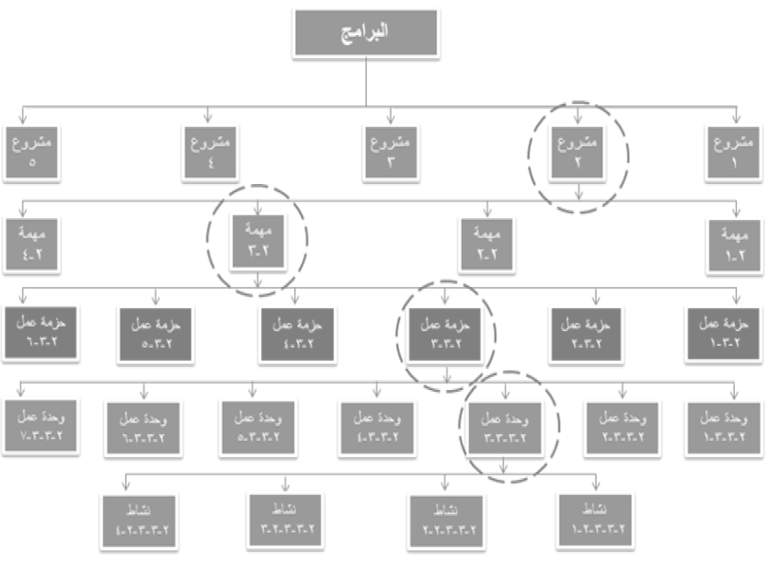

- اعداد الخطة المركبة للمشروع : تقوم الجهة الأعلى بتدقيق الخطة الابتدائية المرفوعة لها من المرتبة الأدنى من أجل اعتمادها , ثم تقوم بإضافة الأنشطة والجداول والموازنات التي ستقوم بأدائها هي وتدقيقها وجمعها مع ما رفع لها من المرتبة الأدنى , ثم تقوم برفعها مجتمعة إلى المرتبة الأعلى , وهكذا يستمر تركيب الخطة بالتدقيق والتمحيص الاعتماد لما يرفع من الأدنى والتجميع والرفع إلى مستوي أعلى حتي تصل إلى مدير المشروع الذي يقوم باعتمادها ورفعها إلى الإدارة العليا

- إعداد الخطة النهائية للمشروع: وتسمى أيضاً بالخطة الرئيسية أو(عقد الالتزام بالمشروع) أو(دستور المشروع) وهي الخطة النهائية وتصبح نهائية بعد أن يتم تدقيق الخطة النهائية واعتمادها من قبل الإدارة العليا للمنظمة الأم والتوقيع عليها

- مراجعة الخطة النهائية: وهي ما يسمي بالتخطيط اللاحق ويتم من خلاله مراجعة الخطة النهائية لتأكد من أن كل العناصر الضرورية لإنجاز المشروع وإكماله حسب المطلوب قد تم تصنيفها بشكل مناسب , وبعد انتهاء المراجعة والاعتماد النهائي لخطة المشروع لا يجوز أي تعديل أو تغير على الخطة إلا باستخدام ما يسمي بأوامر التغيير.
مها ناصر

